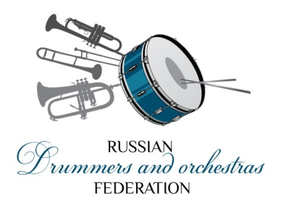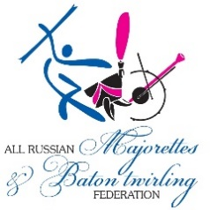

**Заявка на участие**

**Московская танцевальная ОЛИМПИАДА**

**VI «AVANгард OPEN CUP» (КУБОК ЦФО)**

|  |
| --- |
| **1. Коллектив**  **2. Город**  **3. Руководитель**  **4. Тел, Эл. почта**  **5. Дисциплина – Спортивные Мажоретки/ твирлинг**  **6. Номинация - Батон, Помпон, Флаг, Шоу**  **7. Возрастная категория**  **\*мажоретки только начинающие и миникадетки** |

**Список участников:**

|  |  |
| --- | --- |
| **ФИО** | **Дата Рождения** |
|  |  |
|  |  |
|  |  |
|  |  |
|  |  |
|  |  |